## Отчет по лабораторной работе.  №2

Студента гр.И-1-21 (а)

Мустафаев Юнус

По дисциплине: Алгоритмизация и программирование

Тема занятия: Типы данных. Арифметические и логические выражения

Цель занятия: Знакомство со типами данных. Арифметические и логические выражения

Задание : Выполнить 2 задания

**Задание №1**

#include <iostream>

using namespace std;

void main()

{

int x, y;

setlocale(LC_ALL, "Rus");

cout << "Введите 1 число = ";

cin >> x;

cout << "Введите 2 число = ";

cin >> y;

cout << x << "+" << y << "=" << x + y << endl;

}

Результат 1 задания: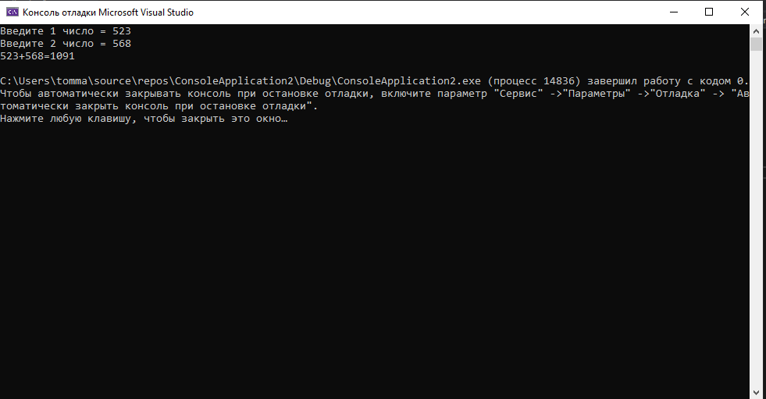

**Задание №2**

#include <iostream>

using namespace std;

void main()

{

int x, y, b, a, d;

setlocale(LC_ALL, "Rus");

x = sizeof(char);

cout << "size of (char) = " << x << endl;

y = sizeof(short);

cout << "size of (short) = " << y << endl;

b = sizeof(double);

cout << "size of (double) = " << b << endl;

a = sizeof(int);

cout << "size of (int) = " << a << endl;

d = sizeof(float);

cout << "size of (float) = " << d << endl;

}

Результат 2 задания:

